Межгосударственный стандарт ГОСТ 30242-97
"Дефекты соединений при сварке металлов плавлением.
Классификация, обозначение и определения"
(введен в действие постановлением Госстандарта РФ от 2 марта 2001 г. N 115-ст)

Imperfections in metallic fusion welds. Classification,and definitions

Введен впервые
Дата введения 1 января 2003 г.

1. Область применения
2. Классификация дефектов
3. Наименование, определение и обозначение дефектов

1 Область применения

Настоящий стандарт устанавливает классификацию, определения и условные обозначения дефектов швов, зон термического влияния и основного металла при сварке металлов плавлением.

2 Классификация дефектов

2.1 Дефекты при сварке металлов плавлением образуются вследствие нарушения требований нормативных документов к сварочным материалам, подготовке, сборке и сварке соединяемых элементов, термической и механической обработке сварных соединений и конструкции в целом.
2.2 В настоящем стандарте дефекты классифицированы на шесть следующих групп:
1 - трещины;
2 - полости, поры;
3 - твердые включения;
4 - несплавления и непровары;
5 - нарушение формы шва;
6 - прочие дефекты, не включенные в вышеперечисленные группы.

3 Наименование, определение и обозначение дефектов

Наименование, определение и обозначение дефектов приведены в таблице 1.
В таблице приведены:
- в графе 1 - трехзначное цифровое обозначение каждого дефекта или четырехзначное цифровое обозначение его разновидностей;
- в графе 2 - буквенное обозначение дефекта, используемое в сборниках справочных радиограмм Международного института сварки (МИС);
- в графе 3 - наименование дефекта на русском, английском и французском языках;
- в графе 4 - определение и/или поясняющий текст;
- в графе 5 - рисунки, дополняющие определение при необходимости.
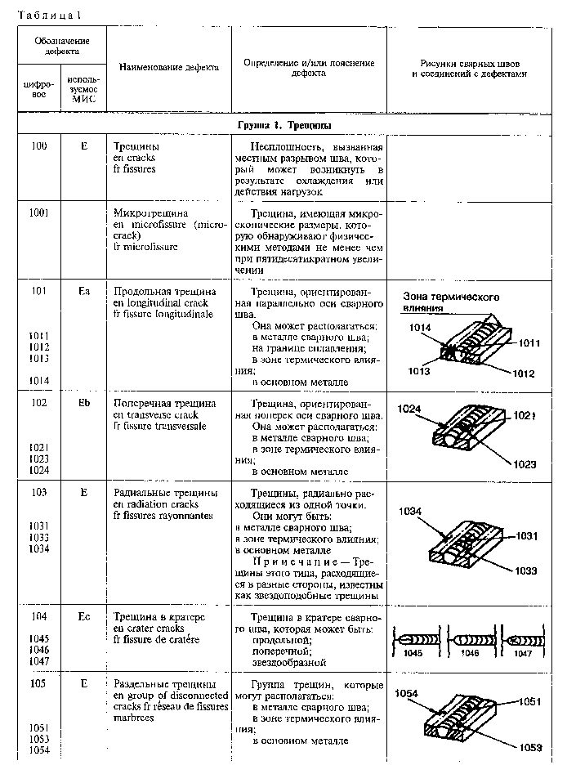

"Таблица 1"
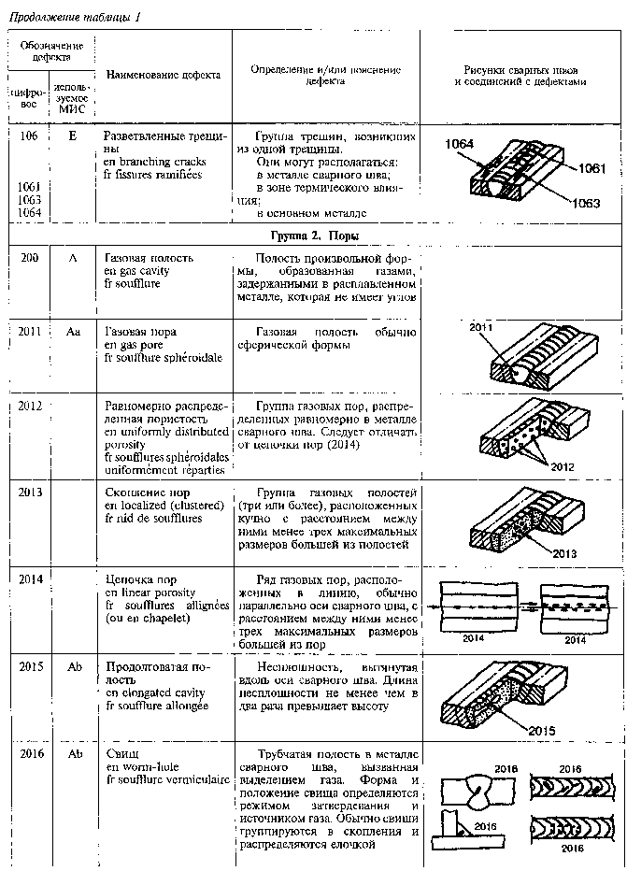

"Таблица 1" (продолжение 1)
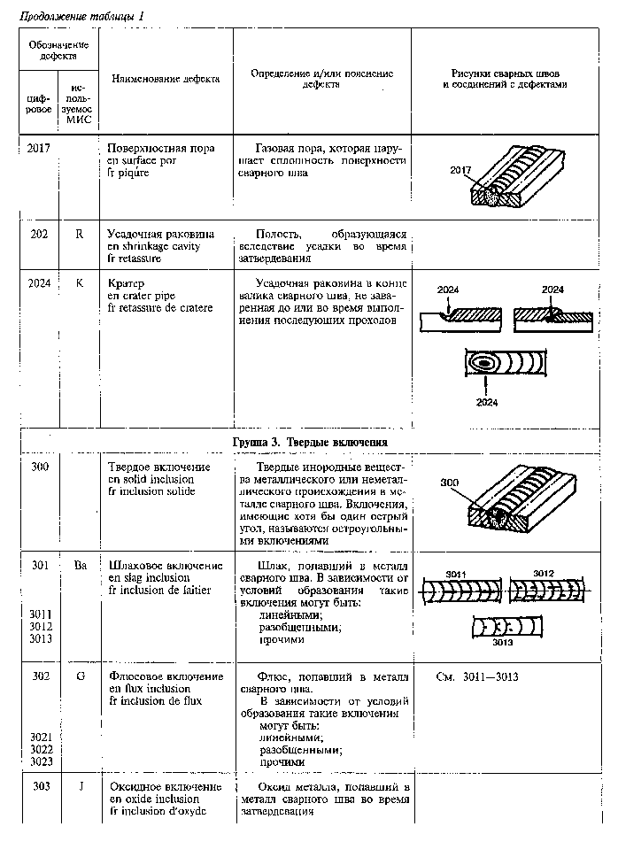

"Таблица 1" (продолжение 2)
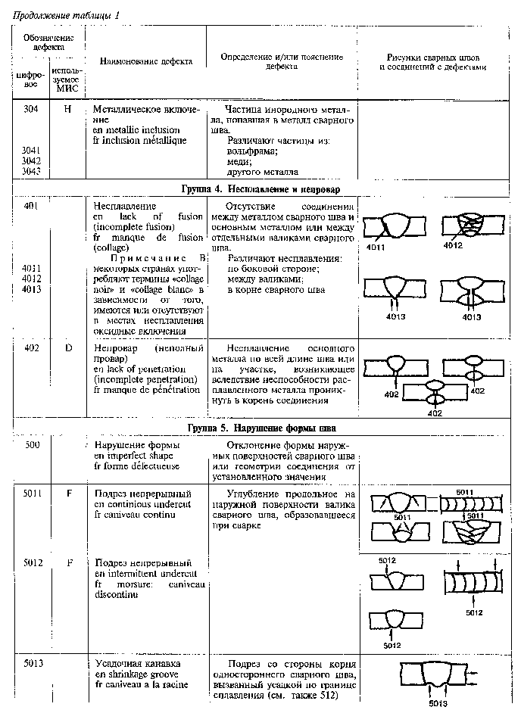

"Таблица 1" (продолжение 3)
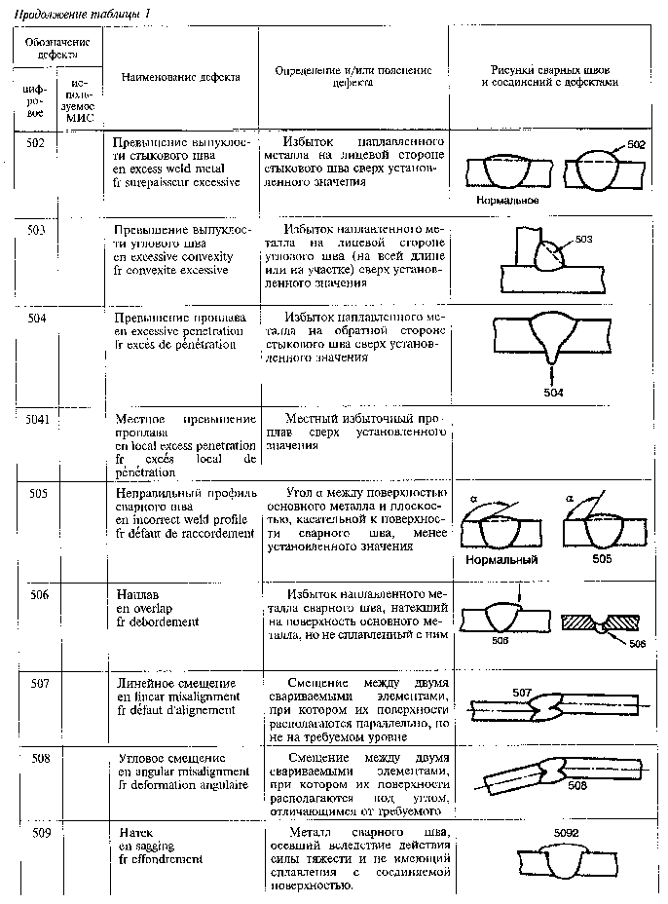

"Таблица 1" (продолжение 4)
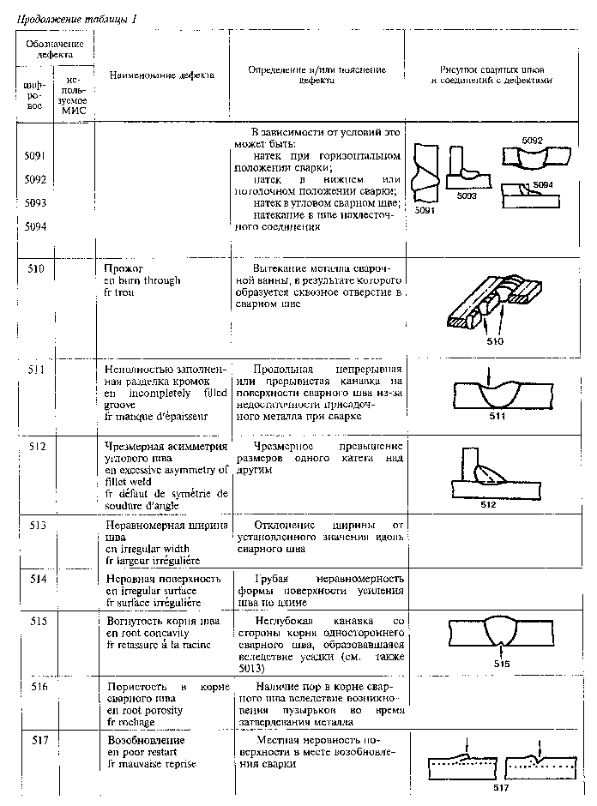

"Таблица 1" (продолжение 5)

Окончание таблицы 1

┌───────────────────────────────────────────────────────────────────────┐
│Группа 6. Прочие дефекты │
├──────┬───────┬───────────────────┬───────────────────┬────────────────┤
│ 600 │ │Прочие дефекты │Все дефекты,│ │
│ │ │en miscellaneous │которые не могут│ │
│ │ │imperfections │быть включены в│ │
│ │ │fr defauts divers │группы 1 - 5 │ │
├──────┼───────┼───────────────────┼───────────────────┼────────────────┤
│ 601 │ │Случайная дуга │Местное повреждение│ │
│ │ │en stray arc │поверхности │ │
│ │ │fr coup d'arc │основного металла,│ │
│ │ │ │примыкающего к│ │
│ │ │ │сварному шву,│ │
│ │ │ │возникшее в│ │
│ │ │ │результате │ │
│ │ │ │случайного горения│ │
│ │ │ │дуги │ │
├──────┼───────┼───────────────────┼───────────────────┼────────────────┤
│ 602 │ │Брызги металла │Капли наплавленного│ │
│ │ │en spatter │или присадочного│ │
│ │ │fr projection │металла, │ │
│ │ │(ou perles) │образовавшиеся во│ │
│ │ │ │время сварки и│ │
│ │ │ │прилипшие к│ │
│ │ │ │поверхности │ │
│ │ │ │затвердевшего │ │
│ │ │ │металла сварного│ │
│ │ │ │шва или околошовной│ │
│ │ │ │зоны основного│ │
│ │ │ │металла │ │
├──────┼───────┼───────────────────┼───────────────────┼────────────────┤
│ 6021 │ │Вольфрамовые брызги│Частицы вольфрама,│ │
│ │ │en tungsten spatter│выброшенные из│ │
│ │ │fr projection de │расплавленной зоны│ │
│ │ │tungstene │электрода на│ │
│ │ │ │поверхность │ │
│ │ │ │основного металла│ │
│ │ │ │или затвердевшего│ │
│ │ │ │металла сварного│ │
│ │ │ │шва │ │
├──────┼───────┼───────────────────┼───────────────────┼────────────────┤
│ 603 │ │Поверхностные │Повреждение │ │
│ │ │задиры │поверхности, │ │
│ │ │en torn surface │вызванное удалением│ │
│ │ │fr dechirure locale│временно │ │
│ │ │ou arrachement │приваренного │ │
│ │ │local │приспособления │ │
├──────┼───────┼───────────────────┼───────────────────┼────────────────┤
│ 606 │ │Утонение металла │Уменьшение толщины│ │
│ │ │en underflushing │металла до значения│ │
│ │ │fr moulage excessif│менее допустимого│ │
│ │ │ │при механической│ │
│ │ │ │обработке │ │
│ │ │ │ │ │

